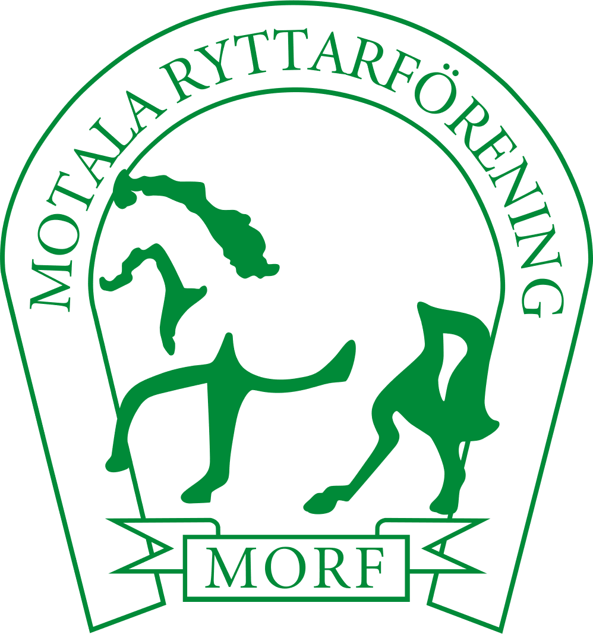 | 2026-04-23

Dagordning
Styrelsemöte 2026-04-23

Närvarande: Paulina Jonsson, Pär Söderlund, Sofia Berzelius, Mikael Öreteg, Sara Helgesson, Malin Eriksson, Mirja Femic.

§1. Mötets öppnande
Mötet öppnades av styrelsens ordförande Paulina Jonsson, klockan 18:00.

§2. Föregående protokoll
Genomgång av föregående protokoll genomgicks. Dayton har nu sålts och flyttat. Michella kommer att flytta någon gång under året. Planeringen med midsommarfirandet fortgår. Vi har fortsatt inte fått till någon fullständig grupp som kan planera och organisera arbetet. Önskvärt att få med några/någon från MUS samt att någon kan ta sig an uppdraget att sköta musik och dans. Gällande Vätternrundan har Sara påbörjat arbetet och det finns nu en lista att skriva upp sig på om man önskar hjälpa till. Gällande studiebesök på andra föreningar fortgår även arbetet här.

§3. Ekonomi
Sofia rapporterar att ekonomin fortsatt ser bra ut. Det kommer investeras i minst två nya ridskolehästar under året och även i förbrukningsmaterial till ridskolehästarna. Vi har fullt i privatstallet och ridskolegrupperna är nästintill fullsatta och det kommer även startas två nya ridskolegrupper. Vi har dragit ner en hel del på foderkostnader och även andra småkostnader samtidigt som föreningen fått ett större sponsorbidrag.

§4. Stallets drift och underhåll
Ridhuset:
Behov finns för byte av fibersand eller åtminstone påfyllnad av sand.
Paddock och gräshagen:
Behov av byte eller renovering av staket.
Stallet:
Behov av plastfilm, markiser eller liknade till fönster i stallet.

§5. Övriga frågor
Malin kommer delta i föreningens dag, önskvärt att få med sig ytterligare person, eventuellt någon från MUS. Gällande stalljouren ska det införas någon form av närvarolista för att få det att fungera optimalt. Vidare diskuterades eventuellt införande av liten terrängslinga. Det vore även önskvärt med mer helgverksamheter såsom pay and ride.

§8. Nästa möte
Nästa möte planeras till 2026-05-28, klockan 18:00.

§9. Mötets avslutande

